INOVASI SENAM HAMIL BERBASIS KOMUNITAS SEBAGAI UPAYA MEWUJUDKAN KEHAMILAN SEHAT DI DESA SUKOJEMBER KECAMATAN JELBUK JEMBER
¹Sutarmi*, ¹Diantika Wahyu, ¹Alfin Imelda
¹Program Studi Kebidanan Program Sarjana, Fakultas Ilmu Kesehatan, Universitas dr. Soebandi

*email corresponding: rezaseptiana0509#@gmail.com

Received : 21-05-2026 | Revised : 15-06-2026 | Acccepted : 31-07-2026
Keywords: prenatal exercise, community, healthy pregnancy, pregnant women. | ABSTRACT Pregnancy is a physiological process that requires the mother's physical and psychological preparation for a healthy and safe birth. Lack of physical activity during pregnancy can increase the risk of discomfort and complications during labor. One promotion and prevention initiative that can be implemented is community-based prenatal exercise. This community service activity aims to increase pregnant women's knowledge and participation in maintaining a healthy pregnancy through an innovative community-based prenatal exercise program in Sukojember village, Jelbuk district, Jember regency. The activity's methods include health education, prenatal exercise demonstrations, and practical exercises. The target group consisted of 15 pregnant women in their second and third trimesters. The evaluation was conducted through observation and a question-and-answer session before and after the activity. The results showed an increase in pregnant women's knowledge of the benefits of prenatal exercise and increased participation in health activities. Community-based prenatal exercise is an effective way to educate and empower the community to achieve healthy pregnancies. It is hoped that this activity can be continued regularly through collaboration with village midwives and health workers.

PENDAHULUAN
Kehamilan adalah tahap penting dalam kehidupan wanita yang menyebabkan perubahan fisik dan psikologis yang cukup besar. Perubahan tersebut menuntut persiapan kondisi tubuh dan jiwa agar kehamilan berjalan sehat dan optimal. Oleh karena itu, upaya promotif dan preventif sangat dibutuhkan untuk mengurangi risiko komplikasi selama kehamilan. Salah satu intervensi yang bisa dilakukan adalah melalui kegiatan fisik terstruktur, misalnya senam hamil (Pebriani et al., 2025).
Secara global, kesehatan ibu masih menjadi isu penting. WHO memperkirakan sekitar 287.000 perempuan meninggal pada 2020 akibat komplikasi kehamilan dan persalinan. Mayoritas kematian terjadi di negara berkembang dan sebenarnya bisa dicegah melalui intervensi sederhana, termasuk penerapan aktivitas fisik yang aman selama kehamilan (WHO, 2023). Di tingkat nasional, Indonesia masih menghadapi tantangan besar dalam kesehatan ibu. Menurut Kementerian Kesehatan RI, Angka Kematian Ibu (AKI) masih berada di kisaran 189 per 100.000 kelahiran hidup berdasarkan SDKI 2020. Tingginya AKI tidak hanya dipicu faktor medis langsung, tetapi juga karena minimnya kesiapan fisik dan mental ibu dalam menghadapi persalinan (Kemenkes RI, 2021). Pada level provinsi, Jawa Timur masih bergulat dengan persoalan kesehatan ibu meski cenderung menurun dalam beberapa tahun terakhir. Profil Kesehatan Jawa Timur (2024) menunjukkan AKI dipengaruhi oleh keterlambatan penanganan, kondisi fisik ibu, serta kurangnya persiapan menjelang persalinan. Program promotif-preventif seperti senam hamil belum merata, terutama di daerah pedesaan. Di tingkat kabupaten, Jember termasuk wilayah dengan jumlah ibu hamil yang cukup besar. Data Dinas Kesehatan Kabupaten Jember (2024) masih mencatat adanya komplikasi persalinan yang terkait dengan kurangnya kesiapan ibu, baik fisik maupun psikologis. Di desa-desa, seperti Desa Sukojember Kecamatan Jelbuk, kegiatan senam hamil belum berjalan optimal dan belum terkelola dalam bentuk komunitas yang terstruktur.
Sejumlah penelitian mengindikasikan bahwa senam hamil berperan positif terhadap kelancaran proses persalinan. Butar-butar (2023) melaporkan adanya hubungan antara senam hamil dan durasi persalinan kala I fase aktif, dengan nilai \(p = 0,002\), yang menunjukkan bahwa ibu yang mengikuti senam hamil cenderung melahirkan lebih cepat. Sementara itu, Darmayanti (2023) menemukan bahwa 87,1% ibu hamil yang melakukan senam hamil mengalami persalinan normal secara spontan dibandingkan kelompok yang tidak mengikutinya. Hasil serupa juga dilaporkan oleh Mufidah (2024), di mana 80% ibu yang rutin melakukan senam hamil menjalani persalinan normal, dan hubungan tersebut terbukti signifikan dengan nilai \(p = 0,035\).
Kelancaran persalinan dipengaruhi oleh kondisi fisik dan psikologis ibu. Persalinan yang berlangsung lama serta rasa cemas merupakan dua faktor utama yang dapat meningkatkan risiko komplikasi saat melahirkan. Organisasi Kesehatan Dunia (WHO) juga menganjurkan aktivitas fisik ringan hingga sedang selama masa kehamilan karena terbukti dapat meningkatkan kebugaran, menurunkan risiko komplikasi, dan membantu proses persalinan berlangsung lebih lancar (WHO, 2020). Hasil pengamatan awal menunjukkan bahwa sebagian besar ibu hamil di Desa Sukojember belum secara rutin melakukan aktivitas fisik selama kehamilan. Hal ini disebabkan oleh keterbatasan pengetahuan, minimnya fasilitas, dan belum tersedianya pendampingan yang berkelanjutan dalam pelaksanaan senam hamil. Padahal, berbagai penelitian terbaru menunjukkan bahwa senam hamil memberikan banyak manfaat, seperti memperkuat otot panggul, mempercepat proses persalinan, mengurangi risiko persalinan lama, menurunkan kecemasan ibu hamil, serta meningkatkan peluang terjadinya persalinan normal tanpa penyulit.
Pendekatan berbasis komunitas menjadi strategi yang efektif untuk meningkatkan partisipasi masyarakat. Dengan melibatkan kader kesehatan, bidan desa, serta ibu hamil dalam suatu komunitas, program senam hamil dapat berjalan lebih optimal dan berkelanjutan. Berdasarkan uraian tersebut, diperlukan suatu inovasi program berupa senam hamil berbasis komunitas sebagai upaya meningkatkan kesehatan ibu hamil dan mendukung terjadinya persalinan yang aman, lancar, dan tanpa penyulit di Desa Sukojember Kecamatan Jelbuk Kabupaten Jember.
METODE
Kegiatan pengabdian masyarakat ini dilaksanakan pada tanggal 9 Mei 2026, yang dilaksanakan di Desa Sukojember Kecamatan Jelbuk Kabupaten Jember, dengan jumlah ibu hamil 15 orang dan kader 5 orang. Alasan dipilihnya ibu hamil sebagai audiensi pada kegiatan ini yaitu diharapkan agar ibu hamil lebih aktif dan produktif pada kesehatannya serta menyadarkan ibu hamil pentingnya kebugaran untuk merelaksasikan otot persiapan persalinan.
Metode pelasanaannya meliputi :
- Penyuluhan Kesehatan
Penyampaian materi mengenai pengertian, manfaat, tujuan, indikasi, dan kontraindikasi senam hamil.
- Demonstrasi senam hamil
Tim KKN bersama bidan desa mempraktikkan gerakan senam hamil sederhana yang aman dilakukan oleh ibu hamil.
- Praktik langsung
Peserta mengikuti gerakan senam hamil secara bersama-sama dengan pendampingan mahasiswa.
Media yang digunakan berupa leaflet, poster, matras, dan speaker musik relaksasi. Evaluasi dilakukan melalui observasi partisipasi peserta dan sesi tanya jawab sebelum serta sesudah kegiatan.

HASIL DAN PEMBAHASAN
Pelaksanaan kegiatan berlangsung dengan baik dan mendapatkan antusiasme tinggi dari peserta. Sebagian besar ibu hamil sebelumnya belum pernah mengikuti senam hamil secara rutin. Setelah diberikan penyuluhan, peserta mulai memahami manfaat aktivitas fisik selama kehamilan.
Kegiatan senam hamil membantu ibu hamil merasa lebih rileks, mengurangi keluhan nyeri punggung, serta meningkatkan semangat dalam menjaga kesehatan selama kehamilan. Selain itu, suasana kelompok memberikan dukungan psikologis sehingga ibu hamil merasa lebih percaya diri menghadapi persalinan.
Hasil evaluasi menunjukkan: Peserta mampu menjelaskan kembali manfaat senam hamil. Dan Peserta dapat mempraktikkan gerakan dasar senam hamil
Senam hamil berbasis komunitas menjadi inovasi yang efektif karena tidak hanya meningkatkan kesehatan fisik ibu, tetapi juga memperkuat dukungan sosial di masyarakat. Hal ini sejalan dengan penelitian sebelumnya yang menyatakan bahwa dukungan komunitas dapat meningkatkan kepatuhan ibu hamil dalam menjaga kesehatan kehamilan.

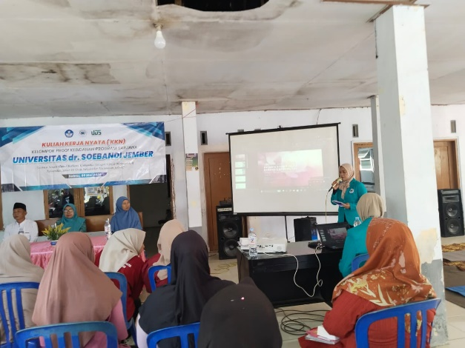
Gambar 1. Penyampaian materi

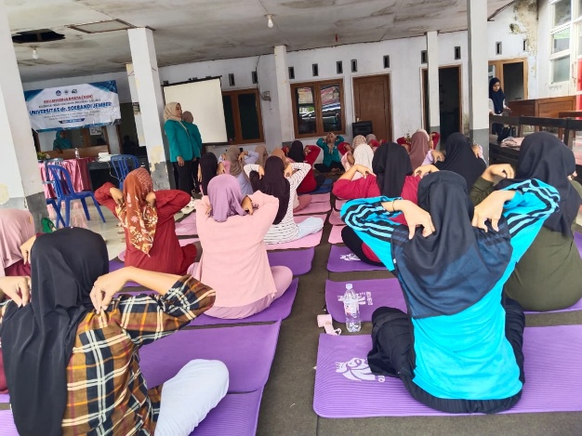
Gambar 2. Praktek langsung senam hamil

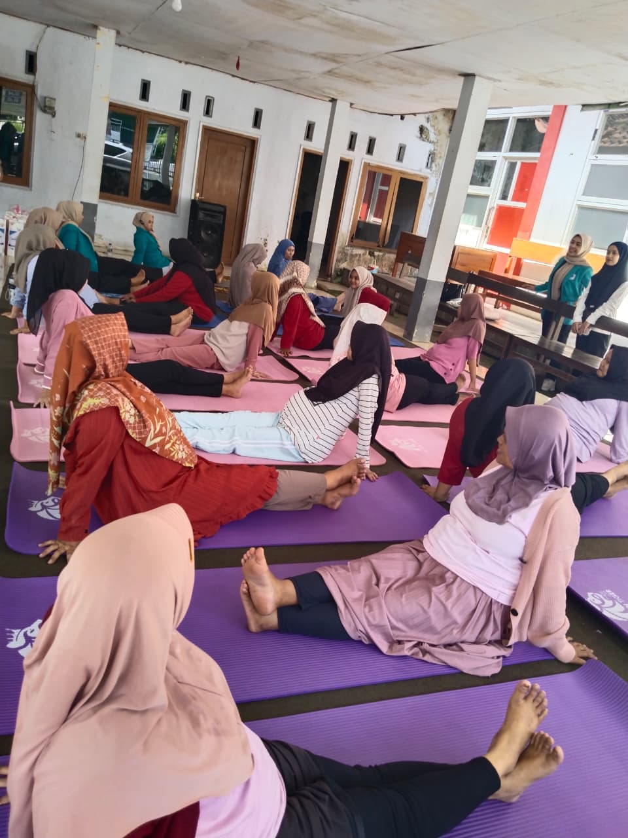
Gambar 3. Praktek langsung senam hamil

KESIMPULAN
Program inovasi senam hamil berbasis komunitas di Desa Sukojember mampu meningkatkan pengetahuan dan partisipasi ibu hamil dalam menjaga kesehatan selama kehamilan. Kegiatan ini juga berhasil membentuk komunitas ibu hamil yang dapat mendukung keberlanjutan program kesehatan ibu dan anak di tingkat desa.
Diharapkan kegiatan senam hamil dapat dilaksanakan secara rutin melalui kerja sama antara bidan desa, kader kesehatan, dan masyarakat sehingga mampu mendukung terwujudnya kehamilan sehat dan persalinan yang aman.

UCAPAN TERIMA KASIH
Ucapan terimaksih kami sampaikan kepada universitas dr. Soebandi yang telah memberikan dukungan akademik selama proses pengabdian masyarakan dan penyusunan jurnal ini, serta pihak tempat pelaksanaan kegiatan pengabdian masyarakat ini sehingga program dan pelaksanaan ini dapat berjalan dengan lancar.

DAFTAR PUSTAKA
World Health Organization. (2020). WHO guidelines on physical activity and sedentary behaviour. World Health Organization. https://www.who.int/publications/i/item/9789240015128
World Health Organization. (2023). Maternal mortality. https://www.who.int/news-room/fact-sheets/detail/maternal-mortality
Kementerian Kesehatan Republik Indonesia. (2021). Profil kesehatan Indonesia tahun 2020. Kementerian Kesehatan RI.
Kementerian Kesehatan Republik Indonesia. (2020). Survei demografi dan kesehatan Indonesia (SDKI) 2020. Kementerian Kesehatan RI.
Butar-Butar, S. R. (2023). Hubungan senam hamil dengan lama persalinan kala I fase aktif. Jurnal Kesehatan, 15(2), 45–52.
Darmayanti, D. (2023). Hubungan senam hamil dengan jenis persalinan pada ibu bersalin. Jurnal Kebidanan, 12(1), 33–40.
Mufidah, N. (2024). Efektivitas senam hamil terhadap persalinan normal pada ibu hamil. Jurnal Ilmiah Kesehatan, 18(1), 12–20.
Dinas Kesehatan Provinsi Jawa Timur. (2024). Profil kesehatan Provinsi Jawa Timur tahun 2023.
Dinas Kesehatan Kabupaten Jember. (2024). Profil kesehatan Kabupaten Jember tahun 2023.
Pebriani, D., Sari, M., & Utami, R. (2025). Pengaruh senam hamil terhadap kesiapan fisik dan mental ibu dalam menghadapi persalinan. Jurnal Kesehatan Ibu dan Anak, 12(1), 45–53.
Ilma, N., Rahmawati, L., & Putri, A. (2025). Manfaat senam hamil dalam meningkatkan kekuatan otot panggul dan kesehatan ibu hamil. Jurnal Kebidanan dan Kesehatan Reproduksi, 10(2), 78–86.
Zamziri, A., & Maktum, M. (2023). Pengaruh senam hamil terhadap elastisitas otot dan kelancaran proses persalinan. Jurnal Kebidanan Indonesia, 14(2), 101–109.
Daulay, R. (2024). Faktor-faktor yang mempengaruhi partisipasi ibu hamil dalam mengikuti senam hamil di fasilitas kesehatan. Jurnal Kesehatan Masyarakat, 13(1), 55–63.
Pebriani, D., Sari, M., & Utami, R. (2025). Efektivitas pendampingan tenaga kesehatan terhadap kepatuhan ibu hamil dalam melakukan senam hamil. Jurnal Kesehatan Ibu dan Anak, 12(1), 45–53.
Hidayati, N. (2019). Pendekatan komunitas dalam meningkatkan kesehatan ibu hamil melalui program senam hamil. Jurnal Ilmu Kebidanan, 9(2), 88–96.
Noviana, D., Putri, A., & Rahmawati, L. (2023). Konsep dasar kehamilan dan perubahan fisiologis pada ibu hamil. Jurnal Kesehatan Reproduksi, 14(1), 25–33.
Febrianti, N., & Andari, S. (2024). Proses fertilisasi dan implantasi dalam kehamilan manusia. Jurnal Biologi Kesehatan, 11(2), 67–75.
Kementerian Kesehatan Republik Indonesia. (2022). Buku Kesehatan Ibu dan Anak (KIA). Jakarta: Kemenkes RI.
Sari, M., & Maifita, Y. (2025). Perubahan fisiologis dan psikologis pada trimester pertama kehamilan. Jurnal Kebidanan Indonesia, 15(1), 40–48.
Maternity Nursing oleh Irene M. Bobak, Deitra Leonard Lowdermilk, & Shannon E. Jensen. (2021). Maternity Nursing. St. Louis: Elsevier.
Asuhan Kebidanan pada Kehamilan oleh Elisabeth Siwi Walyani & Endang Purwoastuti. (2021). Yogyakarta: Pustaka Baru Press.
Kementerian Kesehatan Republik Indonesia. (2022). Buku Kesehatan Ibu dan Anak (KIA). Jakarta: Kemenkes RI.
Yanti Aprillia. (2020). Senam hamil, persalinan nyaman, dan minim trauma. Yogyakarta: Andi Offset.
Sulastri, D., Rahmawati, N., & Putri, E. (2023). Pengaruh senam hamil terhadap kesiapan psikologis ibu dalam menghadapi persalinan. Jurnal Kebidanan dan Kesehatan Reproduksi, 13(2), 85–93

